第二章课后作业答案
R5：运行在一台主机上的一个进程，使用什么信息来标识运行在另一台主机上的进程？
Answer：The IP address of the destination host and the port number of the socket in the
destination process.
答：目标主机的IP地址和目标进程中套接字的端口号。

R12：考虑一个电子商务网站需要保留每一个客户的购买记录。描述如何使用cookie来完成该功能？
Answer：When the user first visits the site, the server creates a unique identification number,
creates an entry in its back-end database, and returns this identification number as a
cookie number. This cookie number is stored on the user’s host and is managed by
the browser. During each subsequent visit (and purchase), the browser sends the
cookie number back to the site. Thus the site knows when this user (more precisely,
this browser) is visiting the site.
答：当用户第一次访问网站时，服务器会创建一个唯一的标识号，在其后端数据库中创建一个条目，并将该标识号作为cookie号返回。此cookie编号存储在用户的主机上，并由浏览器进行管理。在随后的每次访问（和购买）过程中，浏览器都会将cookie号码发送回网站。因此，该网站知道该用户（更确切地说，该浏览器）何时访问该网站。

R15：列出几种流行的即时通信应用。它们使用相同的协议作为SMS吗？
Answer：A list of several popular messaging apps: WhatsApp, Facebook Messenger, WeChat,
and Snapchat. These apps use the different protocols than SMS.
答：几个流行的消息应用程序列表：WhatsApp、Facebook Messenger、微信和Snapchat。这些应用程序使用的协议与短信不同。

R19：一个机构的Web服务器和邮件服务器可以有完全相同的主机名别名（例如foo.com）吗？包含邮件服务器主机名的RR有什么样的类型？
Answer：Yes an organization’s mail server and Web server can have the same alias for a host
name. The MX record is used to map the mail server’s host name to its IP address.
答：是的，组织的邮件服务器和Web服务器的主机名可以使用相同的别名。MX记录用于将邮件服务器的主机名映射到其IP地址。

R21：在BitTorrent中，假定Alice向Bob提供一个30秒间隔的文件名吞吐量。Bob将必须进行回报，在相同的间隔中向Alice提供文件块吗？为什么？
Answer：It is not necessary that Bob will also provide chunks to Alice. Alice has to be in the
top 4 neighbors of Bob for Bob to send out chunks to her; this might not occur even if
Alice provides chunks to Bob throughout a 30-second interval.
答：Bob没有必要也向Alice提供块。Alice必须是Bob的前4名邻居，Bob才能向她发送大块信息；即使Alice在30秒的时间间隔内向Bob提供块，也可能不会发生这种情况。

P4：考虑当浏览器发送一个HTTP GET报文时，通过Wireshark俘获到下列ASCII字符串（即这是一个HTTP GET报文的实际内容）。字符<cr><lf>是回车和换行符（即下面文本中的斜体字符串<cr>表示了单个回车符，该回车符包含在HTTP首部中的相应位置）。回答下列问题，指出你在下面HTTP GET报文中找到答案的地方。
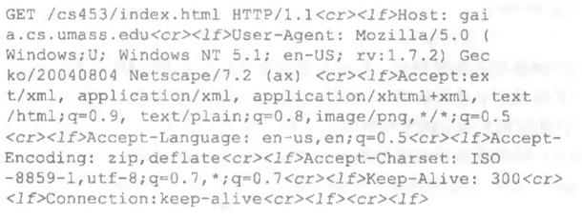
a.由浏览器请求的文档的URL是什么？
b.该浏览器运行的是HTTP的何种版本？
c.该浏览器请求的是一条非持续连接还是一条持续连接？
d.该浏览器所运行的主机的IP地址是什么？
e.发起该报文的浏览器的类型是什么？在一个HTTP请求报文中，为什么需要浏览器类型？
Answer：
a) The document request was http://gaia.cs.umass.edu/cs453/index.html. The Host :
field indicates the server's name and /cs453/index.html indicates the file name.
b) The browser is running HTTP version 1.1, as indicated just before the first <cr><lf>
pair.
c) The browser is requesting a persistent connection, as indicated by the Connection:
keep-alive.
d) This is a trick question. This information is not contained in an HTTP message
anywhere. So there is no way to tell this from looking at the exchange of HTTP
messages alone. One would need information from the IP datagrams (that carried the
TCP segment that carried the HTTP GET request) to answer this question.
e) Mozilla/5.0. The browser type information is needed by the server to send different
versions of the same object to different types of browsers.

答：
a） 文档请求为http://gaia.cs.umass.edu/cs453/index.html。Host:字段表示服务器名称，/cs453/index.html表示文件名。
b） 浏览器正在运行HTTP 1.1版本，如第一对＜cr＞＜lf＞之前所示。
c） 浏览器正在请求持久连接，如connection：keep alive所示。
d） 这是一个技巧问题。此信息不包含在任何位置的HTTP消息中。因此，单从HTTP消息的交换来看，是无法区分这一点的。人们需要来自IP数据报（承载承载HTTPGET请求的TCP段）的信息来回答这个问题。
e） Mozilla/5.0版本。服务器需要浏览器类型信息来向不同类型的浏览器发送同一对象的不同版本。

P5：下面文本中显示的是来自服务器的回答，以响应上述问题中 HTTP GET 报文。回答下列问题，指出你在下面报文中找到答案的地方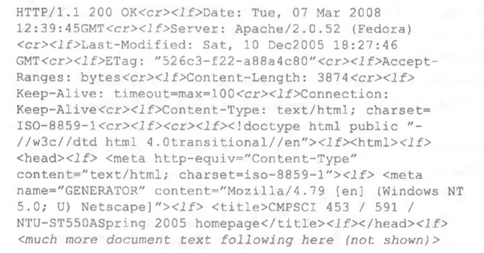
a.服务器能否成功地找到那个文档?该文档提供回答是什么时间?
b.该文档最后修改是什么时间?
c.文档中被返回的字节有多少?
d.文档被返回的前5个字节是什么?该服务器同意一条持续连接吗?
Answer：
a) The status code of 200 and the phrase OK indicate that the server was able to locate
the document successfully. The reply was provided on Tuesday, 07 Mar 2008
12:39:45 Greenwich Mean Time.
b) The document index.html was last modified on Saturday 10 Dec 2005 18:27:46 GMT.
c) There are 3874 bytes in the document being returned.
d) The first five bytes of the returned document are : <!doc. The server agreed to a
persistent connection, as indicated by the Connection: Keep-Alive field

答：
a） 状态代码200和短语OK表示服务器能够成功定位文档。回复于格林尼治标准时间2008年3月7日星期二12:39:45提供。
b） 文档index.html最后一次修改是在2005年12月10日星期六18:27:46 GMT。
c）返回的文档中有3874个字节。
d） 返回文档的前五个字节是：<！doc。服务器同意持久连接，如connection：Keep Alive字段所示

P22：考虑向N个对等方分发F= 15Gb的一个文件。该服务器具有u_{s}=30Mbps的上载速率，每个对等方具有d_{i}=2Mbps 的下载速率和上载速率u。对于N= 10、100和1000 并且u= 300kbps、700kbps和2Mbps，对于N和u的每种组合绘制出确定最小分发时间的图表。需要分别针对客户–服务器分发和P2P分发两种情况制作。
Answer：
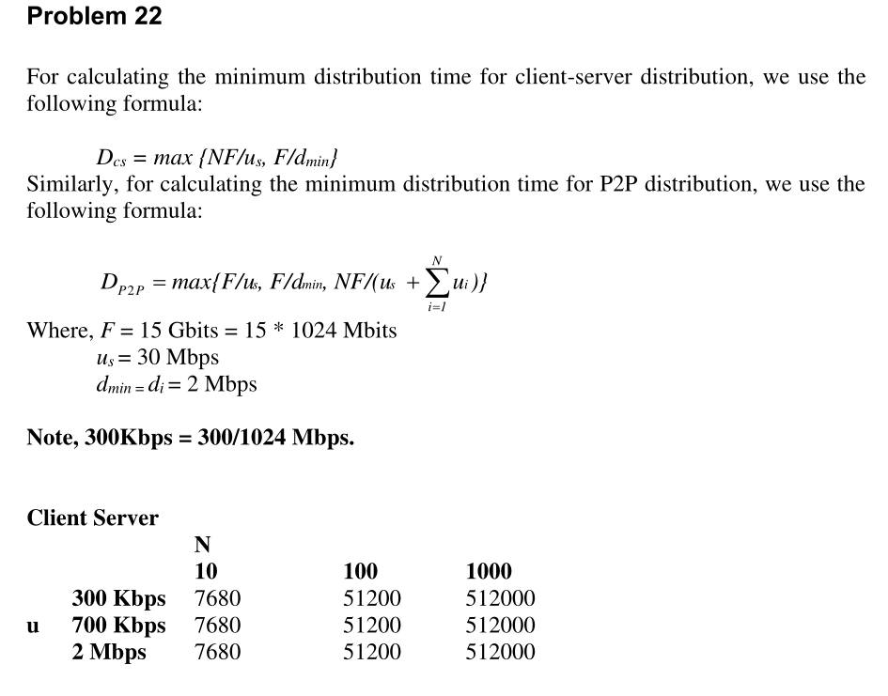
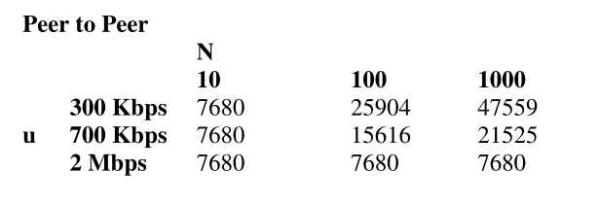
答：
为了计算客户端-服务器分发的最小分发时间，我们使用以下公式：
D_{cs}=max｛NF/u_{s}，F/d_{min}｝
类似地，为了计算P2P分发的最小分配时间，我们用以下公式：
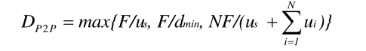
其中，F=15 Gbits=15*1024 Mbits
u_{s}=30 Mbps
d_{min}=d_{i}=2 Mbps
注意，300Kbps=300/1024 Mbps。

